CENTRE D’HÉBERGEMENT
Maison Paul-Triquet
PROGRAMMATION DES ACTIVITÉS DE LOISIRS


MARS 2025

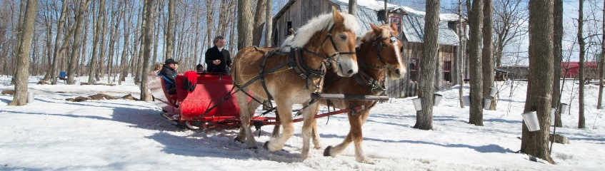  DIMANCHE | LUNDI | MARDI | MERCREDI | JEUDI | VENDREDI | SAMEDI  1
2 |  | Tous les mardis :  4  Visite de nos stagiaires en psychoéducation :  Annabelle et Rosemarie +  Visite d’amitié avec Hélène aux 2 semaines | Tous les mercredis :  Visite de nos stagiaires en psychoéducation :  Florence et Lauriane | Tous les jeudis :  Visite d’amitié avec M. Landry | 7  Tous les vendredis :  Déjeuner brunch au 2e étage | 13h : Musicothérapie avec Manon Maheux (Sur les étages)  8
10h : Messe à Radio-Canada (Canal 602)  17h : Souper animé avec Réjean Roy  9 | 11h : Bistro social  13h30 : Bingo (Salle à manger)  3 | 11 | 8h: Déjeuner brunch (UP)  11h: Bistro social  13h30: Karaoké  5  12 | 13h : Zoothérapie  14h : Activités cognitive avec Derek  6 | 11h : Bistro social  (Verrière)  14 | 13h : Musicothérapie avec Manon Maheux (Sur les étages)
10h : Messe à Radio-Canada (Canal 602)  17h : Souper animé avec Lysanne et Réal  16 | 11h : Bistro social  14h : Bingo (Salle à manger)  10 | 8h : Déjeuner brunch (Unité Inter)  12h : Dîner animé avec Ray Arsenault  14h30 : Visite d’amitié avec M. Francoeur  8h : Déjeuner brunch (Unité Inter)  12h : Dîner animé avec Ray Arsenault  14h : Casino (Salle Alyre Potvin) | 11h: Bistro social  13h30 : Jeux de cartes (Passe l’as)  19 | 13h : Zoothérapie  14h : Exercices physiques animé par Daphné et Derek  13 | 11h : Bistro Social (Verrière)  12h : Guitare, chant + accordéon avec M.Beaudet  17h : Choix du chef (repas)  21  Visite d’amitié avec le comité des résidents | 13h : Musicothérapie avec Manon Maheux (Sur les étages)  15  22
10h : Messe à Radio-Canada (Canal 602)  17h : Souper animé avec Réjean Roy | 17 | 8h : Déjeuner brunch (Unité Inter)  12h : Dîner animé avec Ray Arsenault  13h30 : Bingo (Salle à manger)  18  25 | 8h: Déjeuner brunch (UP)  11h: Bistro social  13h30 : Mini-jeux physiques | 13h : Zoothérapie  14h : : Activités cognitive avec Joanie et Derek  20 | 11h : Bistro Social (Verrière)  12h : Choix du chef (repas)  13h30 : Atelier culinaire avec Estelle et Derek  28 | 13h : Musicothérapie avec Manon Maheux (Sur les étages)  29
10h : Messe à Radio-Canada (Canal 602)  17h : Souper animé avec Lysanne et Réal  23 | Saint-Patrick  11h: Bistro social (Thème St-Patrick)  12h: Animation musicale avec Manon Maheux  13h30 : Parade de chariots (étages)  11h : Bistro social  14h : Bingo (Salle à manger)  24 | 8h : Déjeuner brunch (Unité Inter)  12h : Dîner des anniversaires avec Ray  14h : Course de chevaux  Construction de la fresque par l’artiste Yan Pigeon | 11h: Bistro social  14h: Activité artistique avec Florence (Thématique printemps)  26 | 13h : Zoothérapie  14h : Exercices physiques animé par Daphné et Derek  27 | 11h : Bistro Social (Verrière)  12h : Choix du résident (M.Homier) | 13h : Musicothérapie avec Manon Maheux (Sur les étages)
13h : Visite d’amitié avec M. Francoeur  17h : Souper animé avec Réjean Roy  19h : Entrevue par Vet-Errant (Spécial Guerre de Corée)  30 | 11h : Bistro social  14h : Bingo (Salle à manger)  31 |  | MARS mois de la nutrition | Anniversaires :  01 : M. Laurier Drouin  04 : M. Morin  11 : M. Pelletier |    |   DANS LA NUIT DU 8 au 9 MARS
Pour plus d’informations: Derek Bélanger au 418-663-5339 poste 12114 ou/et derek.belanger.ciussscn@ssss.gouv.qc.ca

